Msm8960(APQ8064)平台的MSM-AOSP-kitkat编译适配(2)：开发环境及相关的使用技巧

因为面对的是新手，这篇文章可能讲得比较宽泛，包括了硬件的选用，系统的选用，是否该用虚拟机，如何配置linux，linux的一些使用技巧，调试环境的搭建，脚本、工具的制作等等。

一、硬件
因为系统和内核的源代码是以千万行乃至亿行代码来算，所以同一台计算机完整编译一次系统的时间，可比插桩要来得多得多，想提升编译的效率，即降低编译所花的时间，拥有一台高配置电脑必不可少。
在ram即内存足够的前提下，cpu速度起决定性作用，硬盘速度也十分重要；编译速度取决于cpu线程数&cpu单线程性能&硬盘速度
所以多线程高性能的cpu+ssd可以大幅降低编译所花的时间。
我自己的例子：
i3-2350M主频2.3G，内存10G，2核心4线程，linux安装于ssd，编译时使用5个线程，总共需要约4个小时才能完成编译
i7-4770主频3.4G，内存16G，4核心8线程，linux安装于ssd，编译时使用9个线程，总共只需要约40分钟即可完成编译
这可是节省了3/4的编译时间(虽然编译只是适配的一部分，编译后的调试也很花时间)，因为从零开始编译适配需要多次重复编译，所以往往要花1个月甚至更多的时间，那么高配置的计算机节省下来的编译时间就非常可观。
假如进行了100次编译，那么高性能计算机就可以为你节省300小时，即12.5天
有句话说得好，能用钱解决的事都不叫做事，如果有条件的话，当然I7+16GRAM+SSD是最理想的。
达不到的话也没事，最多就是多花几倍时间罢了，只要有耐心和毅力，没什么搞不定的。

二、linux的选择与安装
linux开发环境的安装配置，这里就不多说了，blog里有其它好几篇文章专门介绍，选一个你喜欢的系统就行了，也不一定用最新的系统，老的系统稳定好用就行，当然笔者推荐Vm11.0+Mint17.1 XFCE/Mate这个组合(目前是最新的)。
纯正的ubuntu笔者是不推荐的，众所周知，其默认桌面太反人类了。
至于要不要用虚拟机，笔者有做过对比试验，linux都安装于ssd，真实机编译与虚拟机编译，差距不大。而虚拟机明显能让计算机的利用率更高，毕竟我们可以边编译边用windows来做些其它事情，而且windows下做后期的调试也十分适合，所以笔者推荐使用虚拟机。
注意：Vmware请勾选CPU选项里的“虚拟化 Intel VT-x/EPT或 AMD-V/RVI”以提高虚拟机性能。

三、linux的一些使用技巧
1.让使用更方便
如果单纯只是用于编译，那么大可不必太过在乎安全权限等方面的问题，密码也可以尽量设置得简单，默认用户直接提升为root权限即可，用起来方便，不要给自己找麻烦。

2.VmwareTools一定要装，且要安装正确。
好处有2点，一是小文件可以直接复制粘贴，二是设置共享文件夹直接与windows沟通
共享文件功能的使用方法这里简单介绍一下(前提是已经正确安装了VmwareTools)：
在虚拟机设置的“选项”页面，“共享文件夹”项，启用并设置文件夹
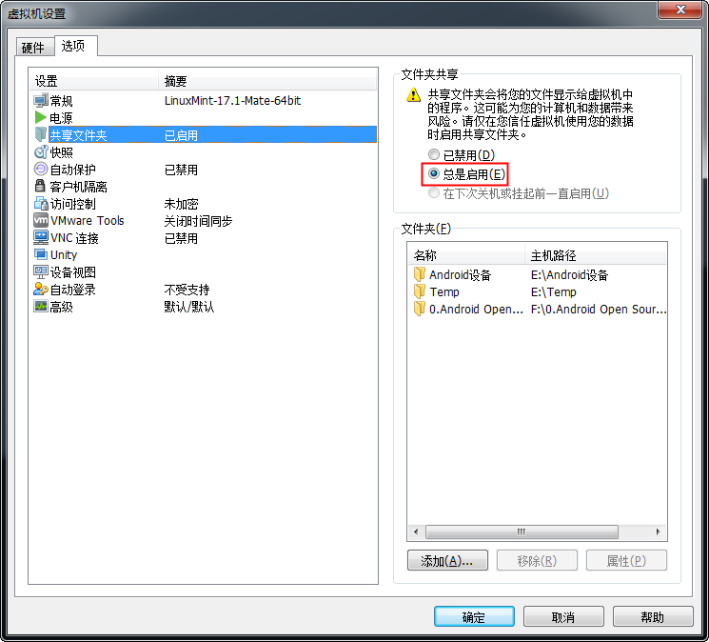

然后在linux的/mnt/hgfs目录下就可以读写这些共享的文件夹
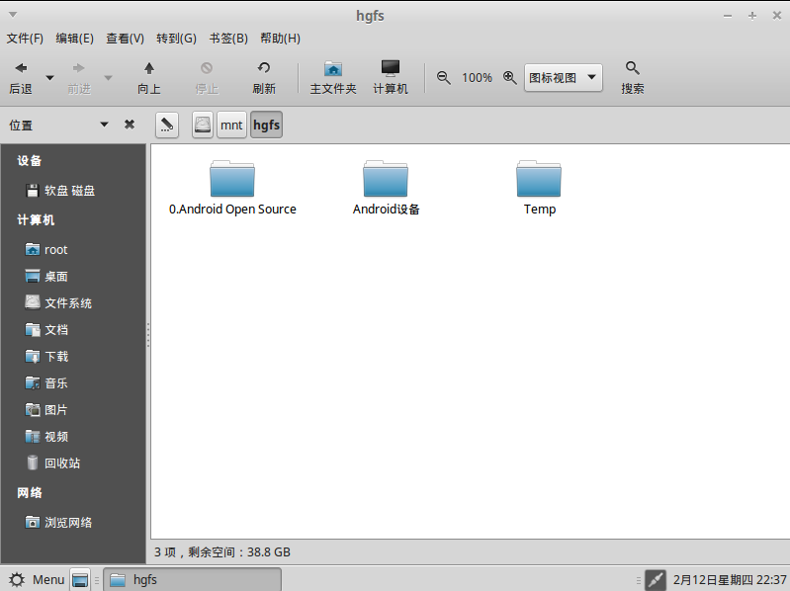

这样做有什么好处？
笔者的硬盘是由普通磁盘+SSD构成的，但SSD只有120G的空间，存放了linux的虚拟机文件后就没有空间了，所以实际上虚拟出来的linux磁盘空间只有108G(SSD得留一些空余安全空间)，而有了这个共享的功能，就相当于扩展了磁盘空间，一些无用的文件，可以通过tar、zip、7z等工具压缩一下存放在真实机windows的磁盘里。

3.如何在终端快捷地输入命令
笔者推荐的几款linux，在任意文件夹下都可以打开终端
而输入命令，特别是一些长的文件夹名称时，怎么快捷地输入呢？
答案是tab键，linux有自动拼写的功能，会识别命令、文件、文件夹名称。
举个例子，在源码目录下，要输入source build/envsetup.sh这个命令该怎么输入？
sou[按tab键]bu[按tab键]/e[按tab键]
只要读者多试几次就能掌握诀窍了。
注意：linux是大小写区分的。

4.如何查看剩余磁盘空间
df -h

5.如何存放文件，如何压缩解压文件
除了必须存放在用户目录的文件，笔者一般把文件存放在/opt/下，当然这个因人而异，读者建个新的文件夹保存也完全没有问题。
这里举个例子，如何把存放于/opt/cm11-m12的文件夹压缩存放于共享目录下
先在文件浏览器里打开/mnt/hgfs/AndroidOpenSource/=CyanogenMod[这是笔者假设的目录]
然后右键打开终端，请善用tab键
7z a cm11-m12.7z /opt/cm11-m12 –mx=9 –v4096m
这句命令的意思是，把/opt/cm11-m12压缩存放在当前目录，文件名为cm11-m12.7z，压缩率为9(最高)，每4G进行分卷

然后再举个例子，如何把共享目录里的压缩文件解压到/opt/
先在文件浏览器里打开/mnt/hgfs/AndroidOpenSource/CyanogenMod[这是笔者假设的目录]
然后右键打开终端，请善用tab键
7z x cm11-m12.7z –o/opt/

6.解释一下压缩命令的语法
7z压缩率最高，所以推荐使用7z格式
7z压缩文件夹命令
7z a name.7z /opt/xxx [-mx=9 -v2048m]
方括号里的为可选项，mx代表压缩率0~9，v2048m表示每2G分卷，如果不输入就是默认压缩率且不分卷

7z解压文件命令
7z x name.7z -o/opt/
解压文件到/opt/目录，-o后面没有空格

Zip压缩文件夹
zip -r -9 –y name.zip /opt/xxx
-r代表目录，-9代表压缩率，-y代表保存符号链接

Zip解压文件
unzip -d /opt/ name.zip
解压文件到/opt/目录，-d后面有空格

tar压缩文件
tar zcvf name.tar.gz /opt/xxx
把/opt/xxx压缩成.tar.gz格式

tar解压缩
tar zxvf name.tar.gz –C /opt/
解压文件到/opt/目录，-C后面有空格

7.查找文件命令
例如在当前目录下查找文件名包含abc的文件
find . –type f –name “*abc”
-type f限定了只找文件，如果不输入这个选项则会查找文件与文件夹夹
举几个实用的例子
当repo同步代码中断的时候，会留下一些tmp垃圾文件，且不会自动清除，那么用find命令+xargs就可以方便的删除掉
find . –name “tmp_*” | xargs rm –rf

当同步完代码checkout出来后，读者可能会把代码移动保存到一个新的文件夹里，但每个目录里都有.git文件，如何把这些文件删掉呢？
find -name '.git*' |xargs rm –rf

8.查找关键字命令
有时我们会需要在一大堆文件里找含有关键字的语句，命令如下：
grep –r “关键字”

四、调试环境的搭建
1.android开发工具(ADT Bundle)下载
谷歌把它叫做ADT Bundle，但实际上就是eclipse+adt插件而已，本质上还是eclipse。
虽然我们不做开发，但eclipse的实时查看log功能还是很好用的，这点在我们后续调试rom时可以用到。
google的android开发站点被墙了，这是国内的镜像站
http://tools.android-studio.org/
读者得花时间研究一下这个站的说明，并且熟悉一下开发工具
开发工具分为eclipse和android-studio，笔者觉得eclipse用来看log比较好，所以推荐这个
下载ADT Bundle ADT Bundle包含了Eclipse、ADT插件和SDK Tools，是已经集成好的IDE，只需安装好Jdk即可开始开发，推荐初学者下载ADT Bundle，不用再折腾开发环境

请根据自己的windows操作系统版本来选择32位或64位下载地址。
记得选择windows版的即可。

然后下载JDK(eclipse需要用)
32位jdk-6u45-windows-i586.exe
http://download.csdn.net/detail/benjaminwan/8452547

64位jdk-6u45-windows-x64.exe
http://download.csdn.net/detail/benjaminwan/8452549

2.关于eclipse的汉化(对于英文达人，此步骤不是必须)
方法一：这个方法最方便，但网络不好的话要等很久
打开eclipse
Help->Install New Software
Work with填入http://download.eclipse.org/technology/babel/update-site/R0.12.1/juno
回车并等Pending，如果半小时列表还没出来，读者还是考虑其它方法吧
如果列表出来了，选中所有中文语言包，然后接着安装即可

方法二：直接下载完整zip汉化包
http://eclipse.org/downloads/download.php?file=/technology/babel/update-site/R0.12.1/babel-R0.12.1-juno.zip
找国内的下载地址
下载完成后，解压任意目录
Help->Install New Software
Work with填入上面解压的目录
等Pending出来
过滤器填Chinese (Simplified)，过滤的过程中会比较卡，等待
每项展开全部选中xxxx in Chinese (Simplified)
Next，非常慢，可能要等10分钟
I accept -> Finish
安装过程也很慢噢
如果嫌慢，直接覆盖方法三汉化好的版本得了

方法三：直接下载笔者汉化好的eclipse覆盖
链接: http://pan.baidu.com/s/1mgsra8C 密码: w3bq
eclipse-chs_x64-20140702.rar
笔者只能提供64位版本的，读者如果是32位系统那就只能自己想办法了。

3.如何使用eclipse来调试
打开eclipse后，选中“窗口”->“打开透视图”->DDMS
当连上手机并开启调试后，就会是如下这个样子
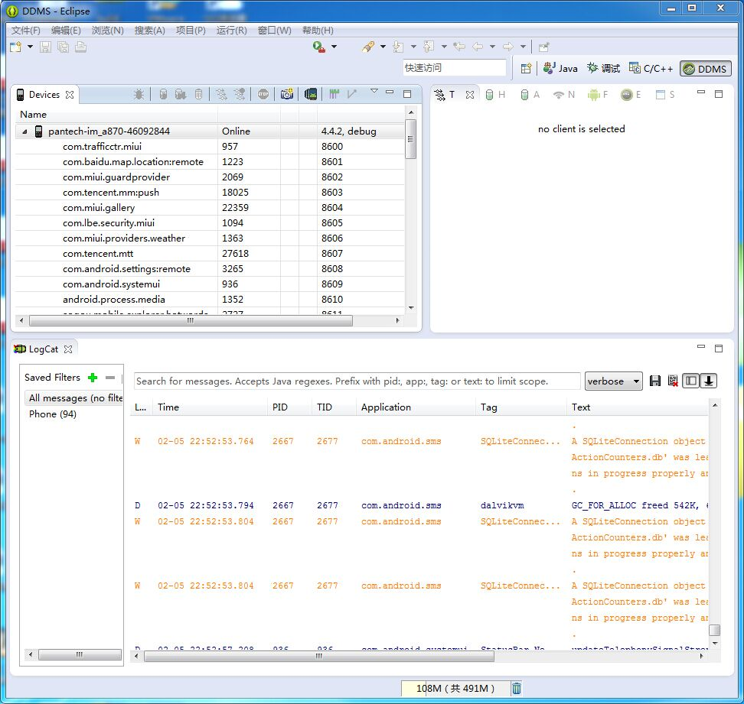
左上角是进程列表，连上数据线且开了调试之后会显示
右边是线程，右边的窗口暂时用不到，只有app开发才会用到
重点是底下的窗口
比如要看所有error，那么就把级别选到error
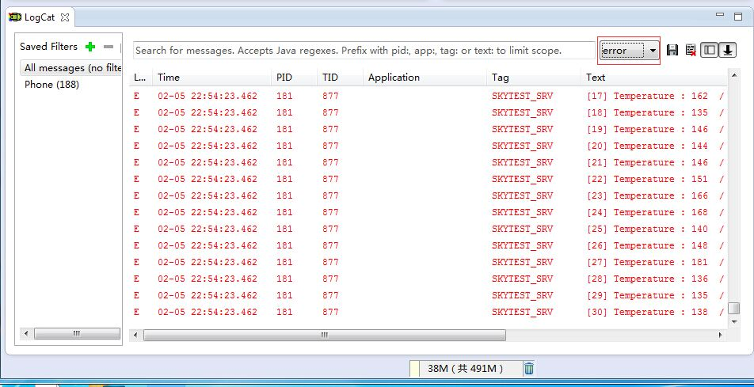

有一个搜索过滤栏，比如缺lib的时候，就输入lib，那么含有lib关键字行的就会被快速过滤出来，那么缺哪个lib就能一下找到。
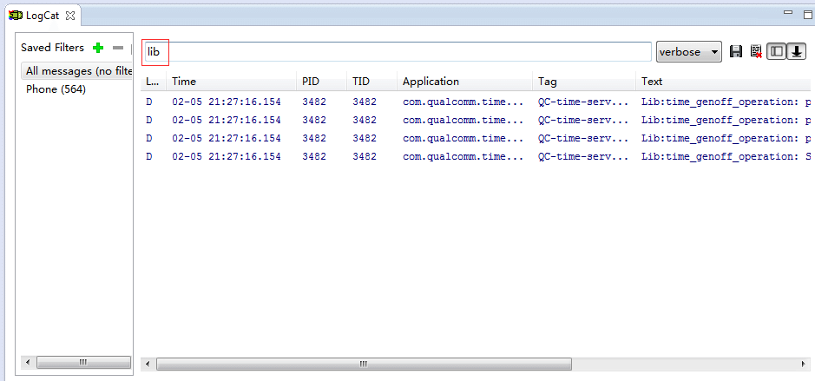

左侧还有一个预设的筛选条件
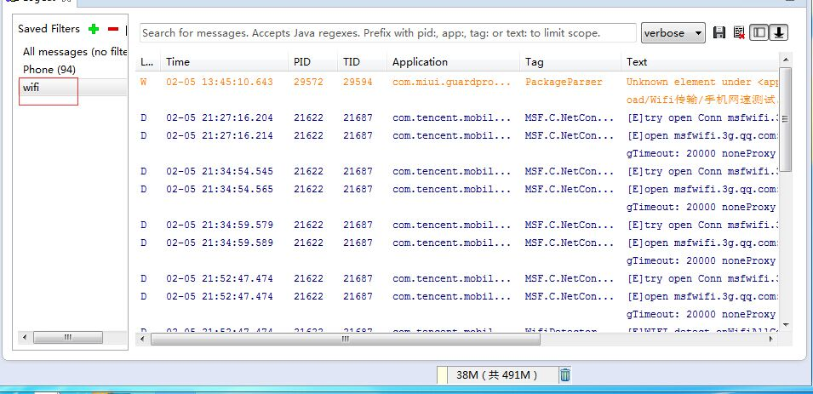
可以预设几个关键字，比如选择wifi时，就会过滤出wifi相关的信息

如何截图？
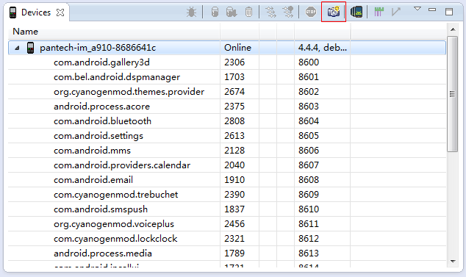
Devices窗口工具条里有个相机图标，先选中需要截图的设备，再点相机按钮即可

4.adb命令脚本
为了调试方便，免得老是手动输入adb命令，把相关的adb命令做成脚本。
可以下载笔者制作好的：http://download.csdn.net/detail/benjaminwan/8452161
或者读者自己制作，下面讲制作方法
新建一个文件夹，名字就叫ADB_Command_Tools
然后把上一步下载的开发工具的sdk\platform-tools\下的
adb.exe
AdbWinApi.dll
AdbWinUsbApi.dll
这3个文件复制到ADB_Command_Tools文件夹

然后把如下内容存为Tools.bat文件，也放在ADB_Command_Tools文件夹

@echo off
title 启动临时Recovery / boot to temporarily Recovery
color 0B
:start
cls
echo. Adb Command Tools Made by benjaminwan 2015.2.10
echo. ┏━━━━━━━━━━━━━━━━━━━━━━┓
echo ┃1.重启系统 (adb reboot) ┃
echo. ┣━━━━━━━━━━━━━━━━━━━━━━┫
echo ┃2.重启至Recovery模式(adb reboot recovery) ┃
echo. ┣━━━━━━━━━━━━━━━━━━━━━━┫
echo ┃3.重启至Fastboot模式(adb reboot bootloader) ┃
echo. ┣━━━━━━━━━━━━━━━━━━━━━━┫
echo ┃4.以root用户调试 (adb root) debug编译才行┃
echo. ┣━━━━━━━━━━━━━━━━━━━━━━┫
echo ┃5.重新挂载分区读写 (adb remount) ┃
echo. ┗━━━━━━━━━━━━━━━━━━━━━━┛
set /p KEY= [您的选择是:]
if %KEY% == 1 goto NO1
if %KEY% == 2 goto NO2
if %KEY% == 3 goto NO3
if %KEY% == 4 goto NO4
if %KEY% == 5 goto NO5
goto error

:NO1
echo.
echo. 正在重启
echo.
adb reboot
goto start

:NO2
echo.
echo. 重启至Recovery模式
echo.
adb reboot recovery
goto start

:NO3
echo.
echo. 正在重启至Fastboot模式
echo.
adb reboot bootloader
goto start

:NO4
echo.
echo. 以root用户调试
adb root
pause
goto start

:NO5
echo.
echo. 重新挂载分区读写
adb remount
pause
goto start

:error
echo. Input error,please retry!
echo. 您输入有误，请重新输入!
echo. 您輸入有誤，請重試!
pause
goto start

运行后，就是如下界面
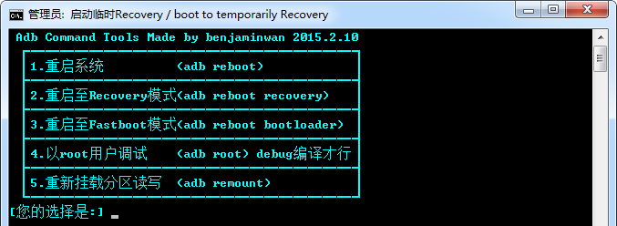
然后说明一下，adb root这个命令是编译android时选择debug编译才能使用的，用了这个命令相当于取得了root权限，无需su命令。
在今后调试aosp时，我们可能还未集成supersu等root工具，就需要这个命令取得root权限，此点在后续的文章里就不再细讲。

5.lib传送工具
笔者制作的工具包：http://download.csdn.net/detail/benjaminwan/8452141
按照工具包里的说明安装即可
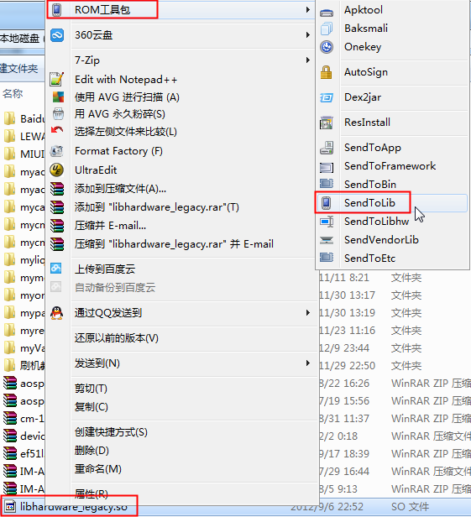
这个工具主要用来把lib传送到手机的对应位置，在后续的调试缺lib时十分有用，读者也可以参考提供的资源自己制作一个类似的工具。

总结来讲，工具不是必须，但适配的毅力则是必须，没有工具和环境也照样能做适配，只不过艰苦一些
不过当笔者刷机100次后才醒悟，没有工具和环境真的是折腾自己。

